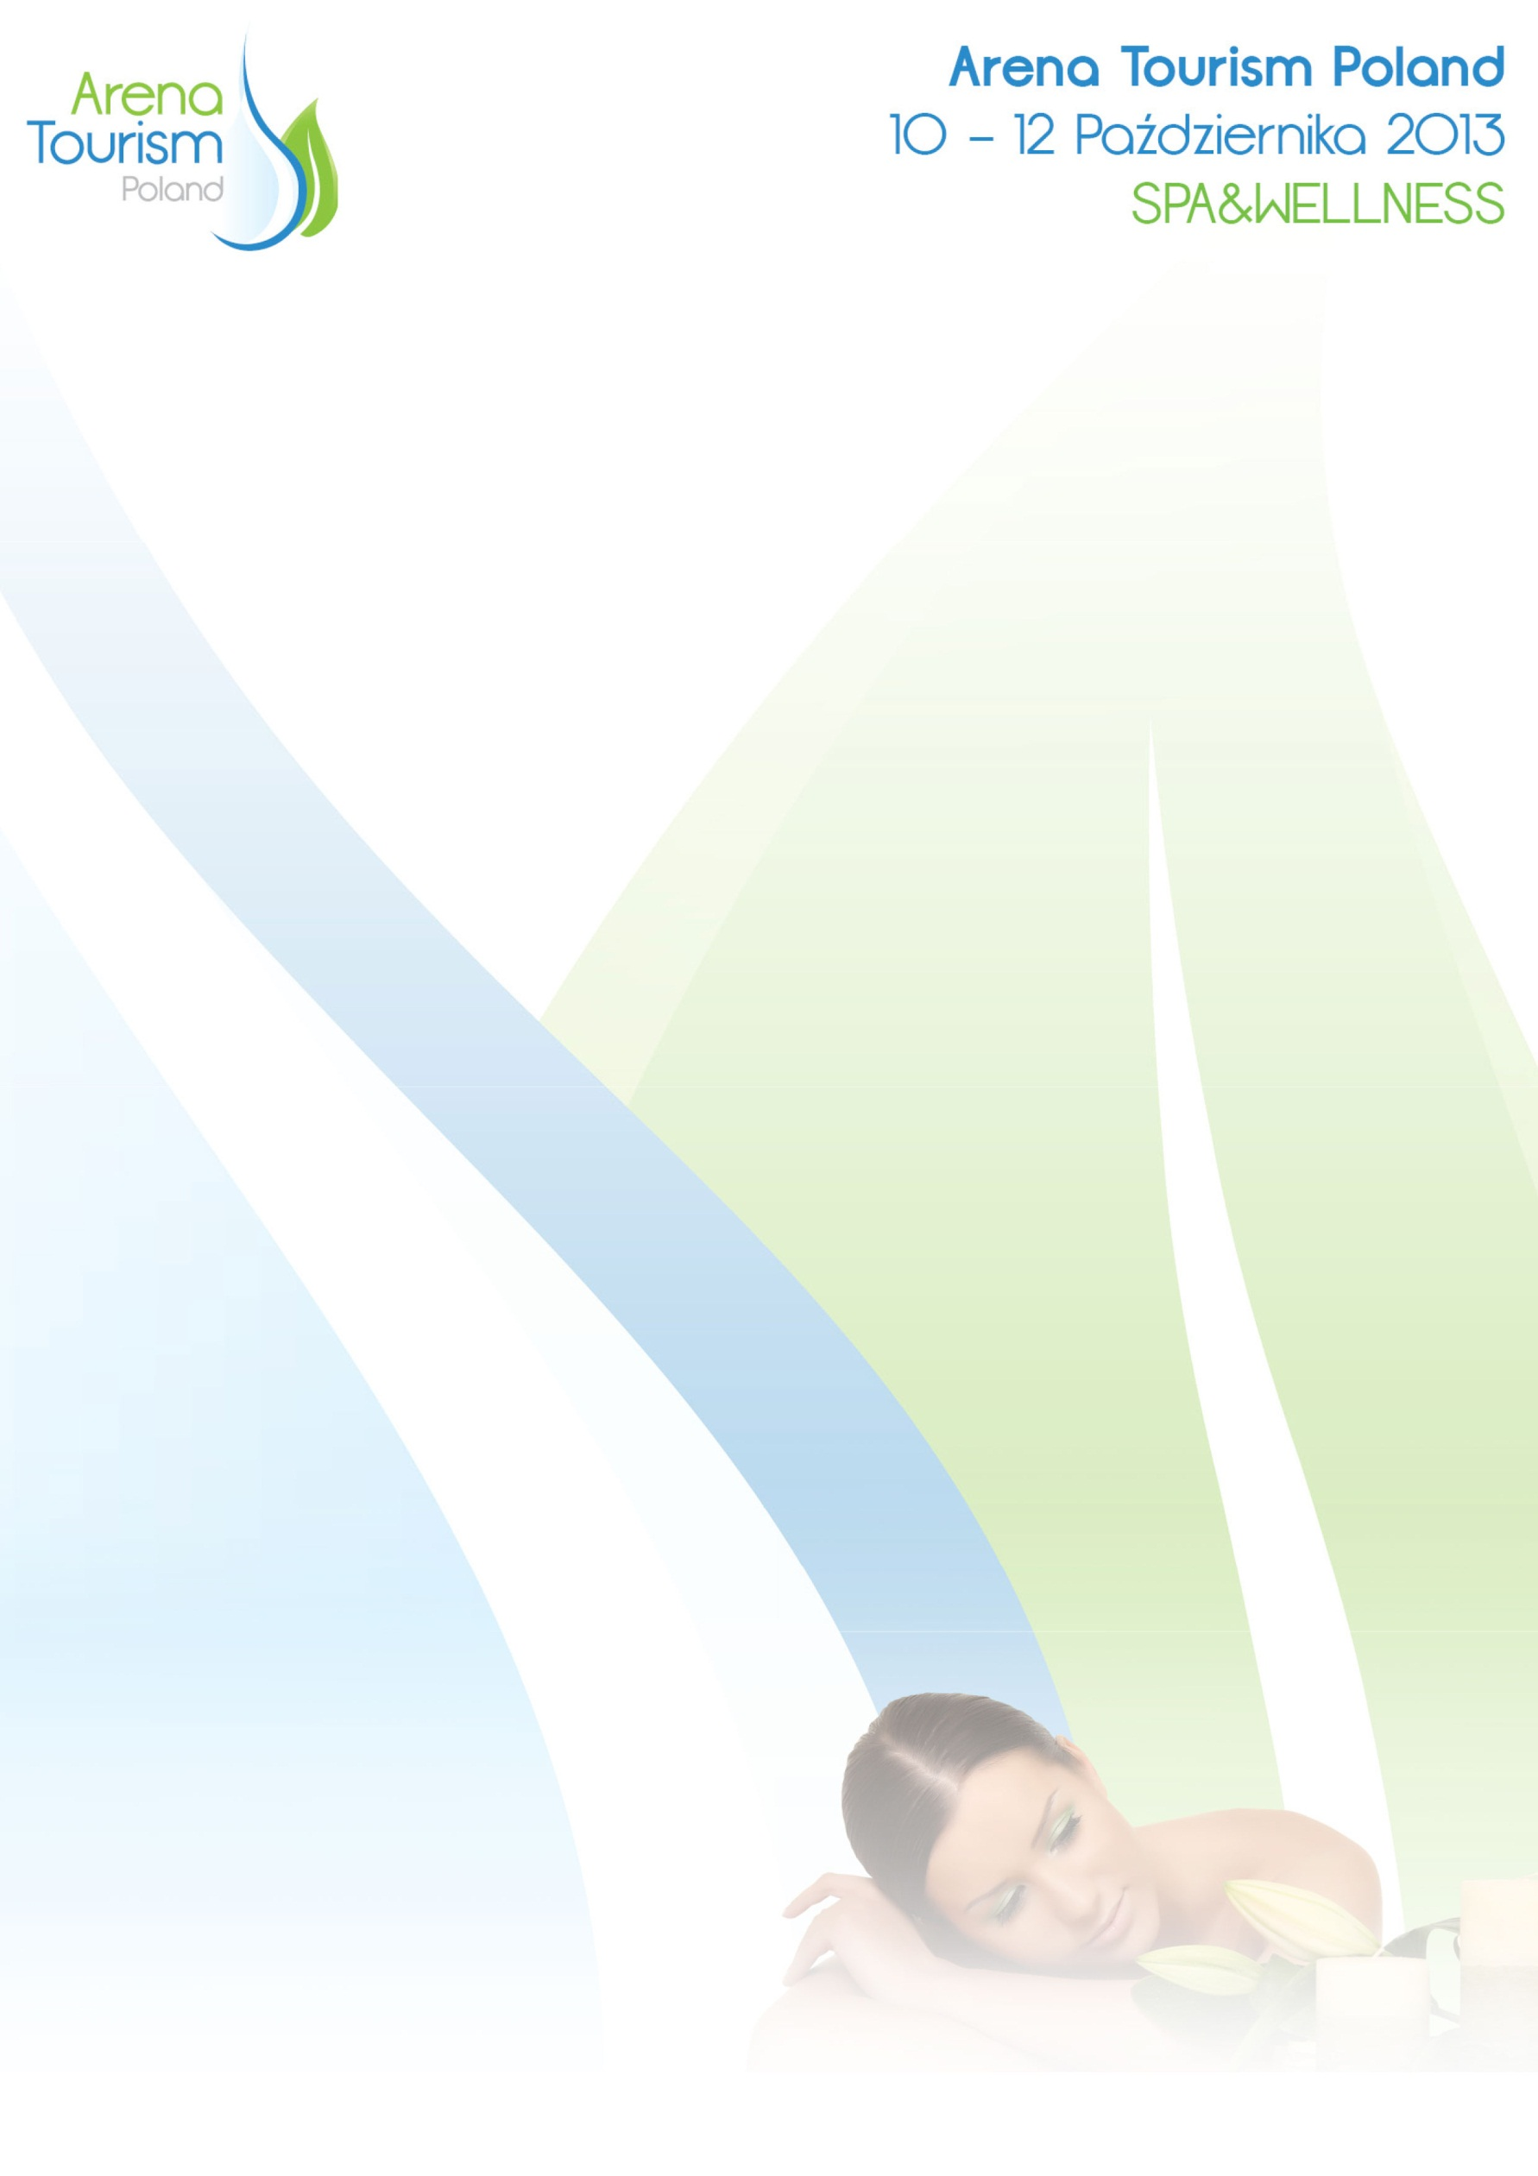

**ЗАЯВЛЕНИЕ ОБ УЧАСТИИ**

**B2B - „Arena Tourism Meetings”**

**10 – 11.10.2013 Выставочно-конференционный центр Арена Оструда (Arena Ostróda)**

1. Наименование компании:

………………………………………………………………………………………………………………………………………………

1. Имя и фамилия (1 лицо из компании*)

…………………………………………………………………………………………………………………………………………………

1. Контактные данные участника:

Телефон ……………………………………………………………………………………………………………………………………

E-mail ……………………………………………………………………………………………………………………………………..

WWW ………………………………………………………………………………………………………………………………………

1. Участие в вечернем приёме

ДА НЕТ

1. Участие в Study Tour – Hotel Mistral Sport ****/ поморское воеводство; 09.10.2013

ДА НЕТ A description...

1. Подпись

……………………………………………………………………………………………………………………………………….

**ВНИМАНИЕ: Официальным языком встречи будет английский язык !!!**

